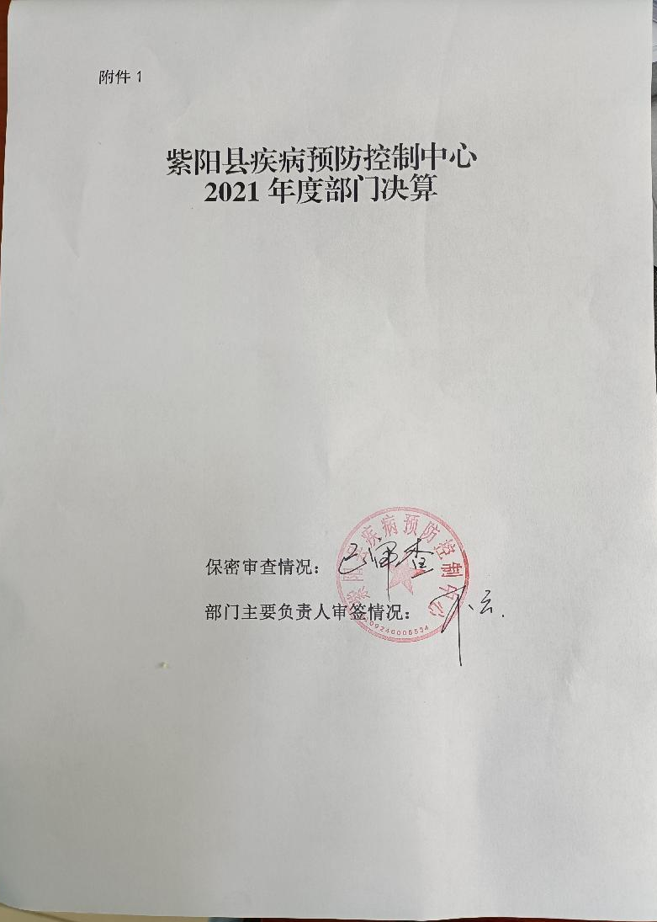

目 录
第一部分 部门概况
一、部门主要职能及内设机构
二、部门决算单位构成
三、部门人员情况
第二部分 2021年度部门决算表
一、收入支出决算总表
二、收入决算表
三、支出决算表
四、财政拨款收入支出决算总表
五、一般公共预算财政拨款支出决算表
六、一般公共预算财政拨款基本支出决算表
七、一般公共预算财政拨款“三公”经费及会议费、培训费支出决算表
八、政府性基金预算财政拨款收入支出决算表
九、国有资本经营预算财政拨款支出决算表
第三部分 2021年度部门决算情况说明
一、收入支出决算总体情况说明
二、收入决算情况说明
三、支出决算情况说明
四、财政拨款收入支出决算总体情况说明
五、一般公共预算财政拨款支出决算情况说明
六、一般公共预算财政拨款基本支出决算情况说明
七、一般公共预算财政拨款“三公”经费及会议费、培训费支出决算情况说明
八、政府性基金预算财政拨款收入支出情况说明
九、国有资本经营预算财政拨款支出决算情况说明
十、机关运行经费支出情况说明
十一、政府采购支出情况说明
十二、国有资产占用及购置情况说明
十三、预算绩效情况说明
第四部分 专业名词解释

第一部分 部门概况
一、部门主要职能及内设机构
（一）主要职能。完成上级下达的疾病预防控制任务，完成上级下达的疾病预防控制任务，负责辖区内疾病预防与控制；负责辖区内突发公共卫生事件应急处置；负责辖区内疫情及健康相关因素信息管理，健康危害因素监测与干预，实验室检测检验与评价；负责辖区内技术管理与应用研究指导，培训公共卫生人员；负责辖区内医疗技术人员的在职培训，乡村医生的短期培训；指导全县开展健康教育与健康促进工作，监测与评价健康教育效果；提供健康知识咨询，普及防（治）病知识，教授养生之道，传播健康理念，倡导健康行为。
（二）内设机构。
疾病预防控制中心下设6个科室，免疫规划科、结核科、流病科、检验科、办公室、健慢科。
二、部门决算单位构成
纳入本年度本部门决算编制范围的单位共1个，包括本级及所属1个二级预算单位：
三、部门人员情况
截至2021年底，本单位人员编制27人，其中行政编制0人、事业编制27人；实有人员27人，其中行政0人、事业27人。单位管理的离退休人员26人。
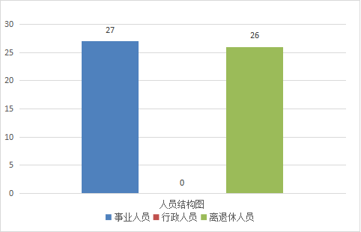

第二部分 2021年度部门决算表

第三部分 2021年度部门决算情况说明

一、收入支出决算总体情况说明
本年度收入、支出总计均为1537.77万元、645.49万元，与上年相比收、支总计增加1124.66万元，增长106%。主要是2021年增加了实验室检测能力提升项目资金和2020年项目结转资金支出增加。

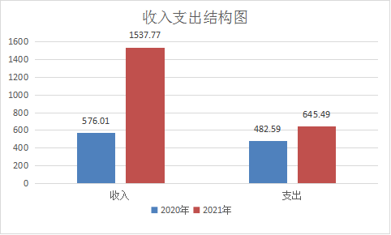
二、收入决算情况说明
本年度收入合计1537.77万元，其中：财政拨款收入1537.77万元，占100%；事业收入0万元，占0%；经营收入0万元，占0%；其他收入0万元，占0%。
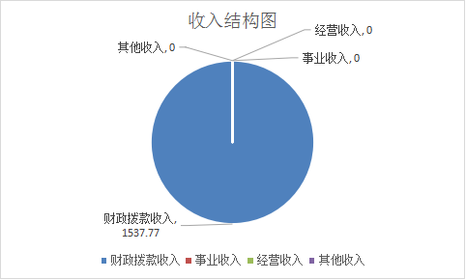
三、支出决算情况说明
本年度支出合计645.49万元，其中：基本支出332.20万元，占51%；项目支出313.29万元，占49%；经营支出0万元，占0%。
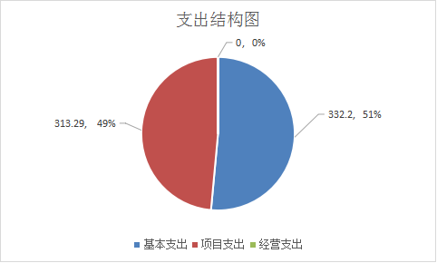

四、财政拨款收入支出决算总体情况说明
本年度财政拨款收入、支出总计均为1537.77万元、645.49万元，与上年相比收、支总计各增加961.79万元、162.90万元，增长167%、34%。主要原因是收入增加实验室检测能力提升项目资金，支出增加是加大了项目资金的使用。
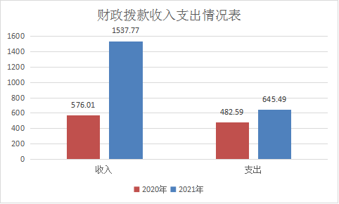

五、一般公共预算财政拨款支出决算情况说明
本年度财政拨款支出预算298.11万元，支出决算645.49万元，完成预算的217%，占本年支出合计的100%。与上年相比，财政拨款支出增加162.9万元，增长34%，主要原因加大了项目资金支出力度。
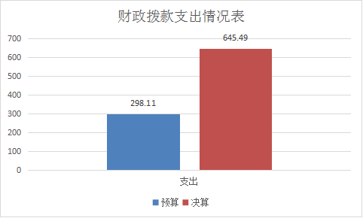
按照政府功能分类科目，其中：
1、卫生健康支出预算269.27万元，支出决算611.86万元，完成预算的227%。其中公共卫生589.73万元（疾病预防控制机构276.44万元，基本公共卫生服务97.64万元，重大公共卫生服务57.23万元，其他公共卫生支出158.42万元），行政事业单位医疗22.13万元（事业单位医疗22.13万元）。决算数大于预算数的主要原因是中省项目资金年初未纳入财政预算。
2、社会保障和就业支出33.63万元，机关事业单位基本养老保险缴费支出预算为28.84万元，决算支出29.59万元，决算大于预算的原因是2021年1月调入1人。机关事业单位职业年金缴费预算为0万元，决算支出数为4.04万元，决算数大于预算数的主要原因是2021年8月份调出1人。
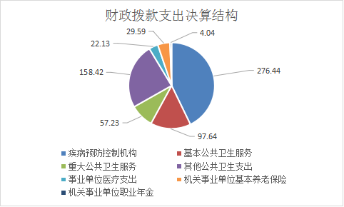
六、一般公共预算财政拨款基本支出决算情况说明
本年度一般公共预算财政拨款基本支出332.20万元，包括人员经费和公用经费。其中：
（一）人员经费247.23万元，主要包括：基本工资139.19万元、津贴补贴7.68万元、绩效工资42.62万元，机关事业单位基本养老保险缴费29.59万元、职业年金缴费4.04万元、职工基本医疗保险缴费22.13万元、其他社保障缴费1.93万元、奖励金0.05万元。
（二）公用经费84.97万元，主要包括：办公费2.29万元、印刷费3万元、邮电费0.86万元，差旅费11.92万元、维修（护）费34.98万元、公务接待费0.90万元、专用材料费3.44万元、劳务费1.25万元、工会经费3.61万元、福利费14.73万元、公务用车支行维修费4.50万元、其他交通费用2.69万元、其他商品服务支出0.80万元。
七、一般公共预算财政拨款“三公”经费及会议费、培训费支出决算情况说明
（一）“三公”经费财政拨款支出决算情况说明。
本年度一般公共预算安排“三公”经费支出预算4.5万元，支出决算4.5万元，完成预算的100%。
1.因公出国（境）支出情况说明。
本年度无一般公共预算安排因公出国（境）预算安排。
2.公务用车购置费用支出情况说明。
本年度一般公共预算安排为单位购置公务用车0辆，预算0万元，支出决算0万元，完成预算的0%，决算数较预算数减少（增加）0万元。
3.公务用车运行维护费用支出情况说明。
本年度一般公共预算安排公务用车运行维护预算4.5万元，支出决算4.5万元，完成预算的100%，无增减。
4.公务接待费支出情况说明。
本年度一般公共预算安排公务接待预算1.46万元，支出决算0.90万元，完成预算的62%，决算数较预算数减少0.56万元，主要原因是励行节约，减少接待费。其中：
国内公务接待支出0.9万元。主要是本单位接受上级部门工作检查指导发生的接待支出。共接待国内来访团组12次，来宾69人次。
（二）培训费支出情况说明。
本年度一般公共预算安排培训费预算0万元，支出决算0万元，完成预算的0%，决算数较预算数减少（增加）0万元。
（三）会议费支出情况说明。
本年度一般公共预算安排会议费预算0万元，支出决算0万元，完成预算的0%，决算数较预算数减少（增加）0万元。
- 政府性基金预算财政拨款收入支出情况说明
本部门无政府性基金预算财政拨款，并已公开空表。
九、国有资本经营预算财政拨款支出决算情况说明
本部门无国有资本经营预算财政拨款，并已公开空表。
十、机关运行经费支出情况说明
本年度机关运行经费预算298.11万元，支出决算645.49万元，完成预算的217%。支出决算比上年增加162.90万元，主要原因是加大项目资金的支出。
十一、政府采购支出情况说明
本年度无政府采购支出预算。
十二、国有资产占用及购置情况说明
截至2021年末，本部门机关及所属单位共有车辆2辆，其中副部（省）级以上领导用车0辆，主要领导干部用车0辆，机要通信用车0辆，应急保障用车0辆，执法执勤用车0辆，特种专业技术用车2辆，离退休干部用车0辆，其他用车0辆。单价50万元以上的通用设备0台（套）；单价100万元以上的专用设备0台（套）。2021年当年购置车辆0辆；购置单价50万元以上的通用设备0台（套）；购置单价100万元以上的专用设备0台（套）。
十三、预算绩效情况说明
（一）预算绩效管理工作开展情况说明。
本部门积极推进预算绩效管理改革工作，建立了绩效管制度体系，根据县财政局印发的县级部门预算绩效目标管理暂行办法；完善了绩效管理工作机制，根据本部门职责，编制本单位绩效目标，并与相应的预算支出内容、范围、方向、效果等紧密相关。单位人员配置及岗位设置情况：单位在编在岗27人，行政管理人员3人（主任1人，副主任2人），专业技术岗24人（其中行政办公室3人、财务1人、慢病健教科5人，免疫规划科4人，流病科5人，化验室3人、结核科3人）。
根据预算绩效管理要求，本部门组织对2021年度部门预算项目支出进行全面自评，涵盖项目1个，涉及预算资金20万元，占部门预算项目支出总额的100%。
组织开展2021年度部门整体支出绩效自评工作，从评价情况来看，坚持预防为主的卫生健康工作方针，扎实开展巩固脱贫攻坚成果与乡村振兴有效衔接、疫情防控工作，稳步推进免疫规划、传染病防控、卫生应急、慢病管理、健康教育等重点工作，努力提升全县疾病防控与基本公共卫生服务质量和水平。
组织对传染病（艾滋病、结核病）、免疫规划、地方病、慢性病、严重精神障碍患者、健康教育、老年人管理等项目开展了部门重点评价，涉及预算资金232.56万元，从评价情况来看，稳步提升免疫工作质量，严格执行疫苗冷链管理，确保疫苗冷链管理、儿童管理、接种及时性和规范性逐步提升；全面做好地方病防治工作；做好慢性病、严重精神障碍患者、老年人管理及慢性病监测工作，逐步提高全民健康水平；通过项目实施有效地遏制结核病流行，降低结核病感染、发病与死亡；通过健康教育宣传，加强艾滋病病人的正向引导，病人总体配合程度好，如期完成国家检测目标，抗病毒治疗达到国家要求。
（二）部门决算中项目绩效自评结果。
本部门在部门决算中反映3个一级项目绩效自评结果。
- 项目绩效自评综述：全年预算数232.56万元，执行数313.29万元，完成预算的100%。项目绩效目标完成情况：通过项目实施有效地遏制结核病流行，降低结核病感染、发病与死亡；通过健康教育宣传，加强艾滋病病人的正向引导，病人总体配合程度好，如期完成国家检测目标，抗病毒治疗达到国家要求。有效建立地方病长效防控机制。进一步加强慢性病工作管理，以高血压、糖尿病患者等人群为重点，通过上门到户、集中和其他形式，为辖区常住人口建立统一、规范的档案及随访管理服务。
问题及原因：慢性病综合防治工作推进慢，尚未健全“政府主导、部门协作、社会动员、全民参与”的慢性病综合防控工作体系。
下一步改进措施：加强各部门有效联动，加大慢性病防控宣传力度，提高全民健康水平意识。

（三）部门整体支出绩效自评结果。
根据年度设定的绩效目标，部门整体支出自评得分83，综合评价等级为“中”，全年预算数298.11万元，执行数645.49万元，完成预算的217%。本年度本部门总体运行情况及取得的成绩：
1、全力做好新冠肺炎防控工作。一是担当疫情防控主力军，对中、省、市各级防控方案及要求多形式进行培训，对重点场所疫情防控进行业务指导，对涉疫居家环境、场所进行了消毒及技术指导。二是精准快速开展流行病学调查。统筹开展重点人群和全县环境标本采集和检测工作。及时调配补充消毒和防护用品，为防控工作提供有力保障。三是广泛利用电视台、广播、公众号等形式宣传疫情防控政策、防控知识，全面提升公众防护意识和技能。四是同心抗疫，派出6名流调骨干驰援西安，为打赢疫情防控阻击战贡献力量。
2、紧抓重点传染病防控及预警监测处置工作。一是全县无甲类传染病报告，乙丙类传染病较去年下降，每月对全县疫情进行了分析。二是及时处置突发公共卫生事件和聚集性疫情，有效控制了疫情扩散和蔓延。三是全年无狂犬病患者，无一犬伤多人事件。向幼儿园及散居儿童发放“84”预防手足口疾病。落实艾滋病患者“三免一关怀”政策。如期完成梅毒监测工作任务，对高危人群开展布病防治知识宣传及防护指导。落实结核病患者补助政策，如期完成食源性病例的网络报告审核。全力做好洪涝灾害卫生应急处置及指导工作。
3、纵深推进免疫规划工作精细化。一是开展多轮次新冠疫苗接种业务指导，调配运转新冠疫苗230余次，及时统计数据及分析。常规疫苗接种累计报告66945针次，无接种事故发生。全程冷链温度打印模式并上传至系统，使用了陕西省疫苗追溯和冷链监测信息系统。实现了疫苗全程温度监测、流向可追溯。
4、全面做好地方病防治工作。完成学生孕妇尿碘及家庭食用碘盐监测，监测达国家标准。甲状腺肿Ⅱ度以上患者纳入管理和家庭医生签约服务。氟中毒监测8-12岁学生调查13915人。
5、综合做好慢性病、严重精神障碍患者、老年人管理等项目工作。一是完成24473例高血压管理患者建档和管理，完成4324例糖尿病管理患者建档和管理。新增严重精神障碍患者99例，累计建档1337例。二是居民电子健康档案建档数296855人，接受健康管理的65岁以上常住居民人数为22911人。三是死因、肿瘤、心脑血管监测工作稳步推进。
6、健康教育和健康促进工作全面开展。一是完成汉王镇、蒿坪镇、红椿镇、东木镇及双桥镇1000人居民健康素养监测。二是累计更换宣传栏1388期，开展公众健康教育咨询活动179次，举办健康教育知识讲座1256次，个体化健康教育受益94576人次。三是县电视台《健康紫阳》每周播放健康知识，受益群众20万人。全年制作并发放各类健康宣传材料及实物21种30余万份。
7、卫生检测。开展重点人群和环境新冠核酸检测。完成艾滋病初筛检测和梅毒监测。进行了布病血样检测。开展了尿碘、碘盐、水氟检测及监测。采集丰水期、枯水期水样检测并网报农饮水结果。完成农村饮用水检测水样651份。参加了中省市各类盲样考核。
8、加大投入力度，扎实推进巩固脱贫攻坚成果与乡村振兴有效衔接工作。一是印发了《巩固脱贫攻坚成果与乡村振兴有效衔接联村帮扶工作实施方案》，选派驻村人员，做到选人精准，工作落实到位。单位定期召开专题会议，传达及学习各级最新动态和要求。二是强化了帮扶工作后勤保障，落实各项补助措施，确保驻村队员、帮扶队员全身心投入到帮扶工作中去。三是投入资金，举办集体升学礼，修建垃圾池，制作大型宣传牌。
发现的问题及原因：人力资源不足。疾控中心参与巩固脱贫攻坚成果与乡村振兴有效衔接部门包联和健康帮扶工作，承担新冠疫情防控、卫生检测、传染病防控、突发公共卫生事件的处理、慢性病管理、健康教育、培训指导考核等工作任务。工作任务重，因人员不足部分工作推进慢。
下一步改进措施：积极争取落实增加编制，优化人员结构，充实补强卫生检验、流行病学调查工作人员，强力推进各项工作。

（四）部门重点评价项目绩效评价结果。
本部门对年度的7个项目开展了部门重点绩效评价，评价得分83，综合评价等级为“中”。
附件：
紫阳县疾病预防控制中心
项目部门重点绩效评价报告
一、基本情况：
1、项目概况：2021年单位重点评价项目绩效资金项目1414.59万元，项目资金分配包括化验室能力建设1000万元，基本公共卫生服务101.66万元，重大公共卫生服务95.37万元，其他卫生健康支出5万元，上年结转项目资金212.56万元。具体情况如下 ：
基本公共卫生服务主要用于结核病、艾滋病、慢性病、新冠肺炎等；重大公共卫生服务主要用于地方病、职业病监测、饮用水和环境、健康素养等。
2、项目绩效目标：2021年单位项目绩效目标是通过开展重大传染预防与控制突出公共卫生事件应急处置，健康教育与健康促进、职业病防治及卫生检测检验、切实履行好疾控中心的职能职责。用好财政资金，发挥其作用，推进疾控事业的进步。
二、项目实施情况：
1、结核病项目按照《国家基本公共卫生服务规范（第三版）》和《陕西省结核病防治规范（2016版）》要求，发病率与去年同期相比下降了7.14%。完成86所学校结核病筛查。通过传染病监测系统发现，共报告紫阳户籍学生疑似肺结核16例（在外就读4例），共完成密切接触者筛查1134人。
2、落实艾滋病防控，落实高危行为干预,按照市级任务安排，结合实际情况，开展了高危场所干预工作，完成了年度任务。医疗机构开展HIV筛查工作,截止2021年12月底完成HIV检测38224人次;我县目前共建立了4个自愿咨询检测点（紫阳县疾控中心、紫阳县人民医院、紫阳县中医医院、紫阳县妇幼保健院），按照检测方案要求及上级下达的检测任务开展相应工作。疾控中心对检测咨询点咨询人员进行了业务培训，按期指导检查。截止12月底共完成咨询检测录入638人次，对咨询人员阴性告知率100%，无阳性病例报告。
3、职业病防治：在市疾控中心的安排下，按时开展反馈病人的追踪管理，及时审核网络报卡信息，协助第三方检测机构完成12家企业的场所健康危害因素监测工作。
- 慢性病防治：按照上级部门要求及项目实施方案完成各项工作指标。
5、地方病防治：完成学生孕妇尿碘及家庭食用碘盐监测，监测达国家标准。甲状腺肿Ⅱ度以上患者纳入管理和家庭医生签约服务。氟中毒监测8-12岁学生调查13915人。
三、存在的问题及改进措施：
人力资源不足。疾控中心参与巩固脱贫攻坚成果与乡村振兴有效衔接部门包联和健康帮扶工作，承担新冠疫情防控、卫生检测、传染病防控、突发公共卫生事件的处理、慢性病管理、健康教育、培训指导考核等工作任务。工作任务重，因人员不足部分工作推进慢。
下一步改进措施：积极争取落实增加编制，优化人员结构，充实补强卫生检验、流行病学调查工作人员，强力推进各项工作。

第四部分 专业名词解释
1.基本支出：指为保障机构正常运转、完成日常工作任务而发生的各项支出。
2.项目支出：指单位为完成特定的行政工作任务或事业发展目标所发生的各项支出。
3.“三公”经费：指部门使用一般公共预算财政拨款安排的因公出国（境）费、公务用车购置及运行费和公务接待费支出。
4.财政拨款收入：指本级财政当年拨付的资金。
5.公用经费：指为完成特定的行政工作任务或事业发展目标用于设备设施的维持性费用支出，以及直接用于公务活动的支出，具体包括公务费、业务费、修缮费、设备购置费、其他费用等。
6.工资福利支出：反映开支的在职职工和编制外长期聘用人员的各类劳动报酬，以及上述人员缴纳的各项社会保险费等。
7.结转资金：即当年预算已执行但未完成，或者因故未执行，下一年度需要按原用途继续使用的资金。
8.结余资金：即当年预算工作目标已完成，或者因故终止，当年剩余的资金。

